Material 8: Tiernamen in anderen Sprachen entdecken

Hier findest du die Namen von Tieren Deutschlands noch in anderen Sprachen. Schau sie dir aufmerksam an. Kannst du herausfinden, welche Tiere es sind? Verbinde die Bilder der Tiere unten mit der richtigen Zeile. Ergänze die Namen der Tiere in Deutsch und in deiner Sprache in der Tabelle.

Deutsch | Englisch | Niederländisch | Französisch | Latein | deine Sprache
1. | trout | forel | la truite | Salmo trutta
2. | black stork | zwarte ooievaar | la cigogne noire | Ciconia nigra
3. | wildcat | wilde kat | le chat sauvage | Felis silvestris
4. | European hare | haas | le lièvre | Lepus europaeus
5. | honey bee | honingbij | l’abeille | Apis mellifera

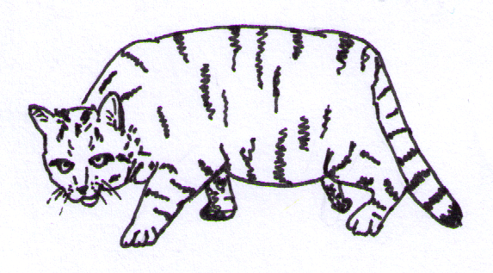 | 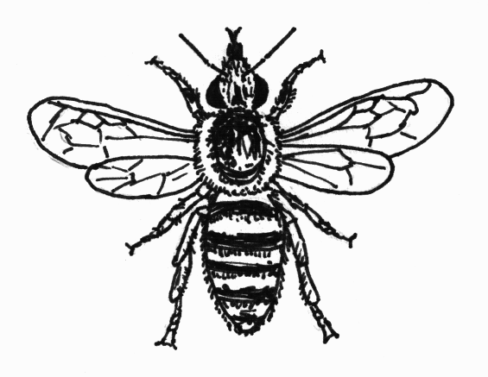 | 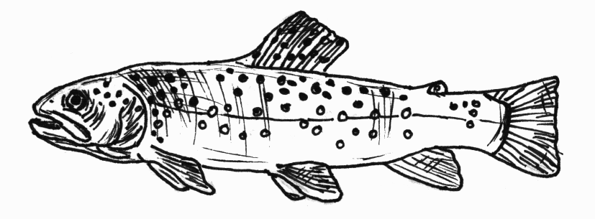 | 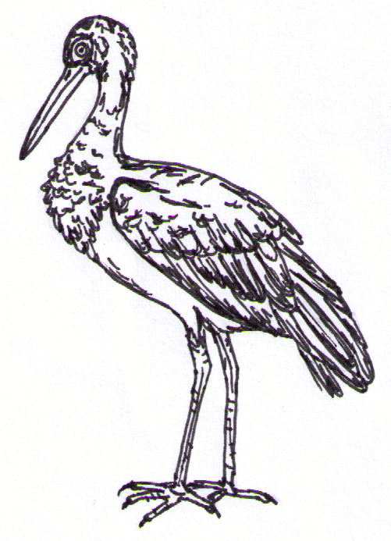 | 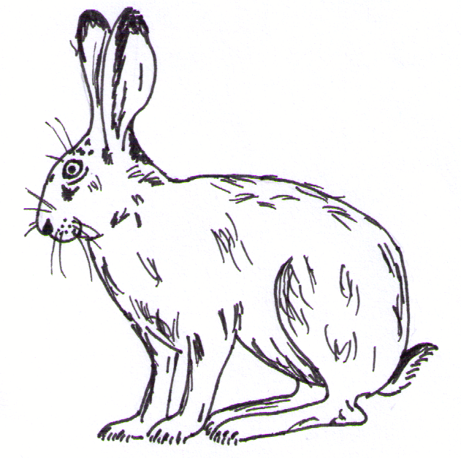

Was stellst du fest? Welche Tiernamen konntest du leicht herausfinden.
Kannst du Gemeinsamkeiten und Unterschiede in den Tiernamen der verschiedenen Sprachen erkennen? Vergleiche auch mit deiner eigenen Sprache.
Schau dir die lateinische Bezeichnung an. Welche Sprache ist dem Lateinischen am ähnlichsten?

